各位家长好：
今天我们的队长应该是郑艾登和王骏豪，但是王骏豪请假没来，于是他的好朋友闫博文自告奋勇代替他成为队长。
首先我们进行了听写。今天两队的平均分都不算太高，闫博文队平均分9.75 : 8.5小胜。特别表扬邓美琪19/19，周涵睿19/19，何健熙18/19，闫博文17/19，徐麦琪17/19，杜安如17/21，其他同学请继续加油！认读词卡环节全队PK郑艾登队30:27获胜。同声母组词，两队都非常积极踊跃，最终郑艾登队15:13胜出，也获得了今天最终的团队胜利！
下周我们的队长是还是郑艾登（第二轮开始）和邓美琪，请两位同学做好准备！
今天我们学习了新课《地震仪》，首先从标题开始问了大家什么是地震，以及什么是仪器。在常规的生字词汇学习之后，我们分段朗读了课文，讲解了课文。我们对照着地震仪的图片和课文的文字描述，清楚了地震仪的外观以及它的工作原理。最后我们讲解了课文语法“其”字的不同含义和用法，以及观看了一个小视频《为什么会有地震》，帮助大家了解地震的形成。
上周我们布置了写作练习《第一次XX》的提纲，这周我们要把提纲扩充成一篇短文。上周提交了提纲的同学都写得很不错，无论是步骤还是心理感受都写到了，本周我们要求在提纲的基础上，增加具体细节，写成一篇短文。请家长们给孩子看一下上周的点评，帮助孩子完成短文。
11月有3位同学生日，今天我们也给生日的同学集体庆祝了并品尝了蛋糕。课后我们班有5位同学参加了学校的朗诵比赛，每位同学都表现得很好，朱老师为你们感到骄傲！
以下是今天的回家作业：
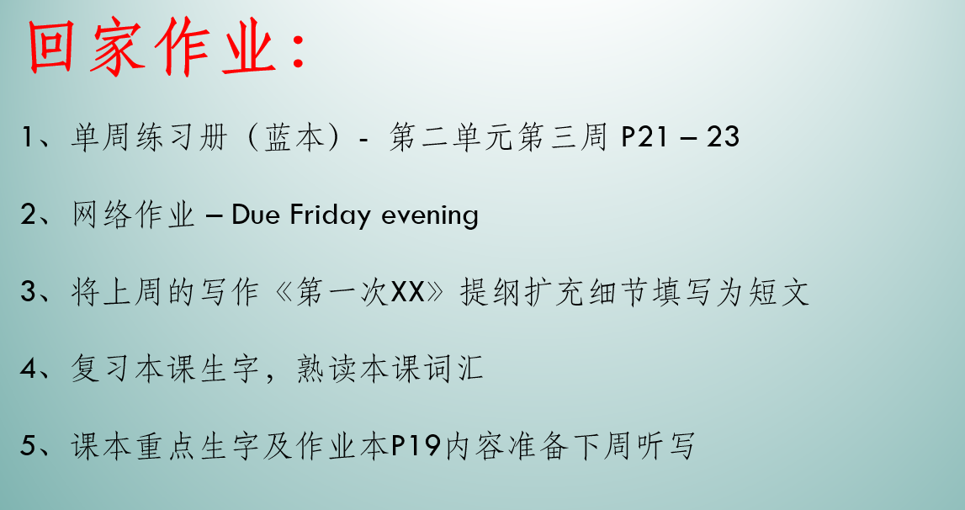

本学年马立平网络教室code – N1WSA
本学年Google Classroom code – 6xg27sg
小管家班级口令 - 21084210
请家长们帮助学生加入，谢谢您的支持与配合。如有任何问题，请随时在班级群、微信私信或邮件与我联络。

